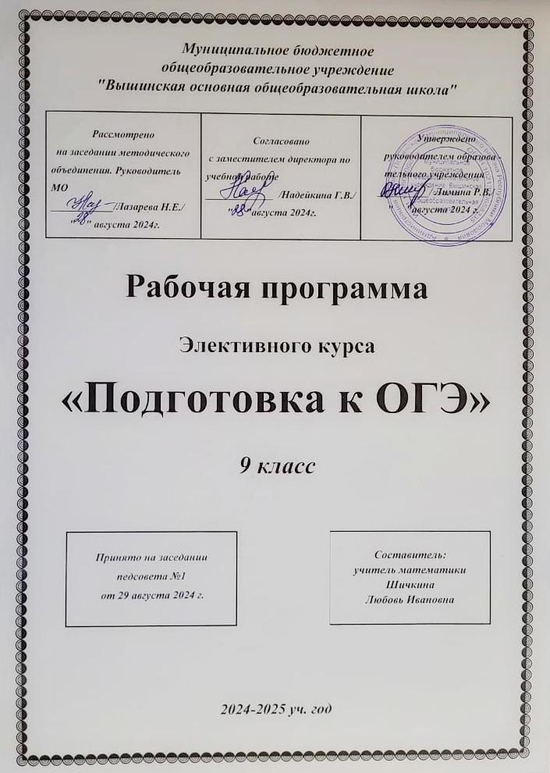

**Пояснительная записка**

Данная программа элективного курса предназначена для учащихся 9-го класса и рассчитана на 34 часа. Она предназначена для повышения эффективности подготовки учащихся 9 класса к основному государственному экзамену (ОГЭ) по математике за курс основной школы и предусматривает их подготовку к дальнейшему обучению в средней школе.

Программа элективного курса сочетается с любым УМК, рекомендованным к использованию в образовательном процессе и согласована с требованиями государственного образовательного стандарта и содержанием основных программ курса математики основной школы.

Элективный курс «Математика: подготовка к ОГЭ» позволит систематизировать и углубить знания учащихся по различным разделам курса математики основной школы (арифметике, алгебре, статистике и теории вероятностей, геометрии).

В данном курсе также рассматриваются нестандартные задания, выходящие за рамки школьной программы (графики с модулем, кусочно-заданные функции, решение нестандартных уравнений и неравенств и др.). Знание этого материала и умение его применять в практической деятельности позволит школьникам решать разнообразные задачи различной сложности и подготовиться к успешной сдаче экзамена

Каждое занятие, а также все они в целом направлены на то, чтобы развить интерес школьников к предмету, познакомить их с новыми идеями и методами, расширить представление об изучаемом в основном курсе материале, а главное, рассмотреть интересные задачи.

Этот курс предлагает учащимся знакомство с математикой как с общекультурной ценностью, выработкой понимания ими того, что математика является инструментом познания окружающего мира и самого себя.

**Цель элективного курса:** систематизация знаний и способов деятельности учащихся по математике за курс основной школы, подготовка обучающихся 9 класса и успешная сдача ОГЭ по математике.

**Задачи курса:**

***Обучающие: (формирование познавательных и логических УУД)***

* + Формирование "базы знаний" по алгебре, геометрии и реальной математике, позволяющей беспрепятственно оперировать математическим материалом вне зависимости от способа проверки знаний.
  + Развить навыки решения тестов.
  + Научить эффективно распределять время, отведенное на выполнение задания.
  + Подготовить к успешной сдаче ОГЭ по математике.

***Развивающие: (формирование регулятивных УУД)***

* умение ставить перед собой цель ***–*** *целеполагание*, как постановку учебной задачи на основе соотнесения того, что уже известно и усвоено уч-ся, и того, что еще неизвестно;
* планировать свою работу - *планирование –* определение последовательности промежуточных целей с учетом конечного результата; составление плана и последовательности действий;
* *контроль* в форме сличения способа действия и его результата с заданным эталоном с целью обнаружения отклонений и отличий от эталона;
* *оценка* - выделение и осознание учащимся того, что уже усвоено и что еще подлежит усвоению, осознание качества и уровня усвоения;

***Воспитательные: (формирование коммуникативных и личностных УУД)***

* формировать умение слушать и вступать в диалог;
* воспитывать ответственность и аккуратность;
* участвовать в коллективном обсуждении, при этом учиться умению осознанно и произвольно строить речевое высказывание в устной и письменной форме;
* *смыслообразование* т.е. установлению уч-ся связи между целью учебной деятель-ности и ее мотивом, другими словами, между результатом-продуктом учения, побуждающим деятельность, и тем, ради чего она осуществляется, самоорганизация.

**Тематический план.**

|  |  |  |
| --- | --- | --- |
| **№п/п** | **Название (темы) модуля** | **Количество часов** |
| 1 | Алгебраические задания базового уровня | 15 |
| 2 | Геометрические задачи базового уровня | 6 |
| 3 | Реальная математика | 6 |
| 4 | Задания повышенного уровня сложности | 6 |
| 5 | Итоговое занятие | 1 |
|  | Итого: | 34 |

**Содержание программы элективного курса**

**1.** ***Алгебраические задания базового уровня.***

Введение: цель и содержание элективного курса, формы контроля. Обыкновенные и десятичные дроби. Стандартный вид числа. Округление и сравнение чисел. Буквенные выражения. Область допустимых значений. Формулы. Степень с целым показателем. Многочлены. Преобразование выражений. Разложение многочленов на множители. Алгебраические дроби. Сокращение алгебраических дробей. Преобразования рациональных выражений. Квадратные корни. Линейные и квадратные уравнения. Системы уравнений. Неравенства с одной переменной и системы неравенств. Решение квадратных неравенств. Последовательности и прогрессии. Рекуррентные формулы. Задачи, решаемые с помощью прогрессий.

Числа на координатной прямой. Представление решений неравенств и их систем на координатной прямой. Функции и графики. Особенности расположения в координатной плоскости графиков некоторых функций в зависимости от значения параметров, входящих в формулы. Зависимость между величинами

**2.** ***Геометрические задачи базового уровня.***

Треугольники, четырехугольники. Равенство треугольников, подобие. Формулы площади. Пропорциональные отрезки. Окружности. Углы: вписанные и центральные.

**3.** ***Реальная математика.***

Проценты. Составление математической модели по условию задачи. Текстовые задачи на практический расчет. Чтение графиков и диаграмм. Элементы комбинаторики, статистики и теории вероятностей. Выражение величины из формулы.

***4. Задания повышенного уровня сложности.***

Преобразования алгебраических выражений. Уравнения, неравенства, системы. Исследование функции и построение графика. Кусочно-заданные функции. Построение графиков с модулем. Задачи на движение. Задачи на смеси, сплавы. Сложные проценты. Задачи на совместную работу. Задания с параметром: исследование графиков функций, решение уравнений и неравенств с параметром. Знаки корней квадратного трехчлена. Расположение корней квадратного трехчлена. Параметры a, b, c и корни квадратного трехчлена. Геометрические задачи.

***5. Итоговое занятие.***

Подведение итогов

**Учебно-тематическое планирование**

|  |  |  |  |
| --- | --- | --- | --- |
| № урока | Тема занятия | Кол-во часов | дата |
| **1. Алгебраические задания базового уровня (15 часов)** | | | |
|  | **Вычисления** | **(2 часа)** |  |
| 1 | Обыкновенные дроби. | 1 |  |
| 2 | Десятичные дроби. Стандартный вид числа. | 1 |  |
| **Уравнения и неравенства (4 часа)** | | | |
| 3-4 | Линейные и квадратные уравнения. Системы уравнений. | 2 |  |
| 5-6 | Линейные и квадратные неравенства. Системы неравенств. | 2 |  |
| **Координатная прямая. Графики (3 часа)** | | | |
| 7 | Числа на координатной прямой. Представление решений неравенств и их систем на координатной прямой. | 1 |  |
| 8-9 | Графики функций и их свойства. | 2 |  |
| **Алгебраические выражения (3часа)** | | | |
| 10 | Многочлены. Степени. Свойства степеней. | 1 |  |
| 11-12 | Алгебраические дроби. Допустимые значения переменной. | 2 |  |
| **Последовательности (3часа)** | | | |
| 13-14 | Числовые последовательности. Арифметическая прогрессия. | 2 |  |
| 15 | Геометрическая прогрессия. | 1 |  |
| **2.** **Геометрические задачи базового уровня**  **6 часов** | | | |
| 16 | Треугольник | 1 |  |
| 17 | Четырехугольник. | 1 |  |
| 18 | Окружность. | 1 |  |
| 19 | Треугольник. Окружность и круг. | 1 |  |
| 20 | Четырехугольники. | 1 |  |
| 21 | Выбор верных утверждений | 1 |  |
| **3. Реальная математика**  (**6 часов)** | | | |
| 22 | Чтение графиков и диаграмм. | 1 |  |
| 23-24 | Текстовые задачи на практический расчет. | 2 |  |
| 25-26 | Решение задач практической направленности. | 2 |  |
| 27 | Элементы комбинаторики и теории вероятностей. | 1 |  |
| **4. Задания повышенного уровня сложности 6 часов** | | | |
| 28 | Преобразования алгебраических выражений. | 1 |  |
| 29 | Уравнения, неравенства, системы. | 1 |  |
| 30-31 | Исследование функции и построение графика. Задания с параметром. | 2 |  |
| 32 | Текстовые задачи. | 1 |  |
| 33 | Геометрические задачи | 1 |  |
| 34 | **Итоговое занятие:** | **1** |  |
|  | Итого: | 34 |  |

**Ожидаемые результаты**

Планируемые результаты обучения отражают следующие четыре категории познавательной области:

**Знание/понимание:**

владение термином; владение различными эквивалентными представлениями (например, числа); распознавание (на основе определений, известных свойств, сформированных представлений); использование различных математических языков (символического, графического), переход от одного языка к другому; интерпретация.

**Умение применить алгоритм**:

использование формулы как алгоритма вычислений; применение основных правил действий с числами, алгебраическими выражениями; решение основных типов уравнений, неравенств, систем, задач.

**Умение решить математическую задачу:**

задания, при решении которых требуется применение (актуализация) системы знаний; преобразование связей между известными фактами; включение известных понятий, приемов и способов решения в новые связи и отношения, умение распознать стандартную задачу в измененной формулировке.

**Применение знаний в жизненных, реальных ситуациях**:

задания, формулировка которых «облечена» в практическую ситуацию, знакомую учащимся и близкую их жизненному опыту.

Положительное отношение к урокам математики; умение признавать собственные ошибки;

формирование математической компетентности;

выполнять арифметические действия, сочетая устные и письменные приемы;

## Список рекомендуемой литературы

1. Учебники: Макарычев и др. «Алгебра7», «Алгебра8», «Алгебра9».
2. Дидактические материалы: Александрова Л.А. Алгебра 7, 8, 9. Самостоятельные работы. М. : Мнемозина,2010
3. Александрова Л.А. Алгебра7, 8, 9. Контрольные работы. М.: Мнемозина,2010
4. Л.С.Атанасян и др. «Геометрия 7 – 9» Учебник. М. : Просвещение, 2011
5. Н.Б. Мельникова. Геометрия 7, 8, 9. Контрольные работы. М.: Экзамен, 2014
6. А.В. Фарков. Тесты по геометрии 7, 8, 9. Экзамен, 2014
7. Н.Б. Мельникова, Г.А. Захарова. Дидактические материалы по геометрии 7, 8, 9. М.: Экзамен, 2014
8. Проблемы реализации ФГОС при обучении математике в основной и старшей общеобразовательной школе: монография / коллектив авторов: Иванюк М.Е., Липилина В.В., Максютин А.А. – Самара: изд-во ООО «Порто-принт», 2014 – 338с.
9. Тренировочные материалы для подготовки к ГИА по математике-2014: дидактические материалы / сост.: А.А. Максютин, Ю.Н. Неценко, Т.П. Шаповалова. Самара: ООО «Издательство Ас Гард», 2013. 142с.
10. Тренировочные материалы для подготовки к ГИА по математике-2015: дидактические материалы / сост.: А.А. Максютин, Ю.Н. Неценко. - Самара: , 2014. 140с.
11. А.А. Максютин. Математика-9. Учебное пособие для подготовки к выпускным экзаменам за 9 класс и вступительным экзаменам в лицеи, гимназии, математические классы. Самара, 2007.-422с
12. ГИА – 2016: Математика: 9-й класс: Тренировочные варианты экзаменационных работ для проведения государственной итоговой аттестации в новой форме / авт.-сост. Е.А.Бунимович, Л.В. Кузнецова, Л.О. Рослова и др. – Москва: АСТ: Астрель, 2015
13. Математика. 9 класс. Подготовка к ГИА. Задания с параметром: теория, методика, упражнения и задачи. **/** Под ред. Ф.Ф. Лысенко, С.Ю. Кулабухова. – Ростов – на Дону, Легион, 2015
14. Математика. 9 класс. ГИА - 2015. Тренажер для подготовки к экзамену. Алгебра, геометрия, реальная математика: учебно-методическое пособие. **/** Под ред. Ф.Ф. Лысенко, С.Ю. Кулабухова. – Ростов – на Дону, Легион, 2014
15. Математика. 9 класс. Тематические тесты для подготовки к ГИА-2015. Алгебра, геометрия, теория вероятностей и статистика: **/** учебно-методическое пособие. **/** Под ред. Ф.Ф. Лысенко, С.Ю. Кулабухова. – Ростов – на Дону, Легион, 2014
16. Математика. 9 класс. Подготовка к ОГЭ -2015. Учебно-тренировочные тесты по новой демоверсии **/** Под ред. Ф.Ф. Лысенко, С.Ю. Кулабухова. – Ростов – на Дону, Легион, 2015
17. ОГЭ (ГИА-9). Математика. Основной государственный экзамен. Теория вероятностей и элементы статистики / А.Р. Рязановский, Д.Г. Мухин. – М.: Издательство «Экзамен», 2015
18. ОГЭ (ГИА-9) 2015. Математика. 3 модуля. Основной государственный экзамен 30 вариантов типовых тестовых заданий / Ященко И.В., Шестаков С.А. и др. – М.: Издательство «Экзамен», издательство МЦНМО, 2015.
19. **Интернет ресурсы для подготовки к ГИА**
20. Федеральный институт педагогических измерений (ФИПИ) - [**www.fipi.ru**](https://infourok.ru/go.html?href=http%3A%2F%2Fwww.fipi.ru%2F)
21. [**http://www.gotovkege.ru.html**](https://infourok.ru/go.html?href=http%3A%2F%2Fwww.gotovkege.ru%2Fdemos.html)
22. [**http://www.AlexLarin.ru.html**](https://infourok.ru/go.html?href=http%3A%2F%2Fwww.gotovkege.ru%2Fdemos.html)